COMO SOLUCIONAR LAS DEPENDENCIAS PARA ABRIR BASE DE DATOS EN SMSS SI ESTE ESTA INSTALADO EN OTRA RUTA

1.- Reparar (Panel Control < Desinstalar Microsoft SQL Management SS < En vez de Desinstalar ; reparar

2.- Reiniciar PC

3.- Abrir SMSS (Ruta instalada Ejm: [ruta]:\SQL Server\Common7\IDE\Ssms.exe) < acceso directo (opcional)

4.- Conectarse a la base de datos instalado por defecto

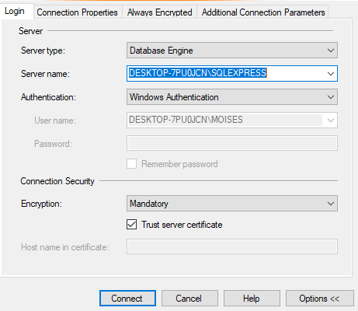

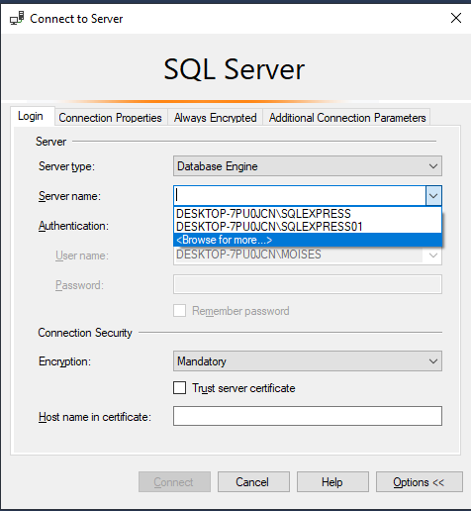

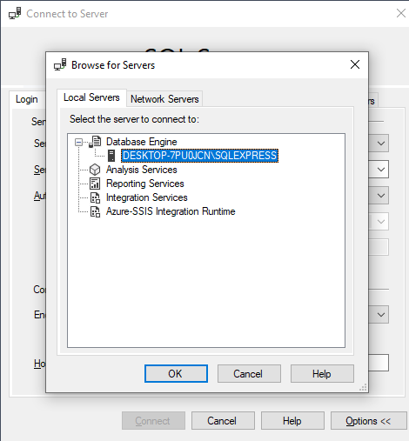

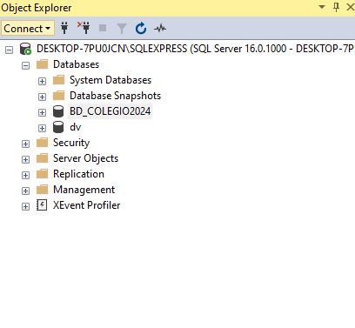

Asi debe lucir el sistema de datos donde contiene las bases de datos; las cuales son pre-creadas con codigo abriendo new query

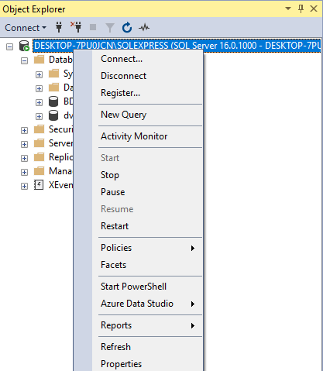

CREAMOS CODIGO PARA CREAR LA BASE DE DATOS (EJM: BD_COLEGIO2024) pulsamos F5

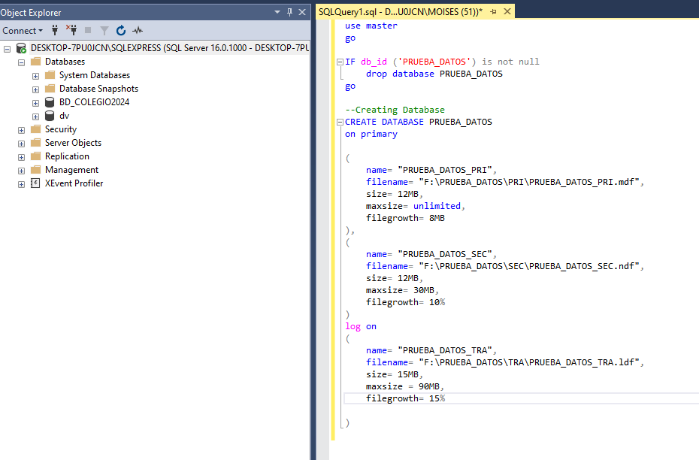

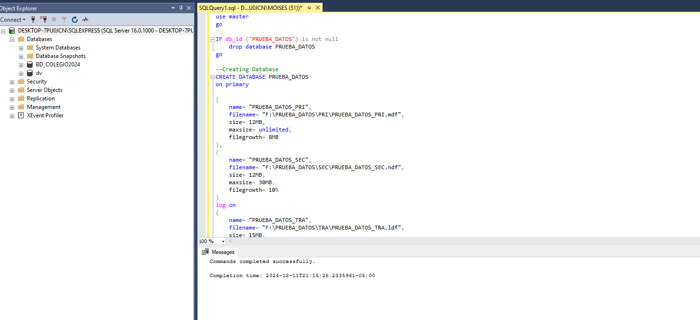

Ahora creamos codigo para crear las tablas ; por cierto los codigo se pueden guardar donde sea, el detalle es que estos esten definiendo las rutas correctamente

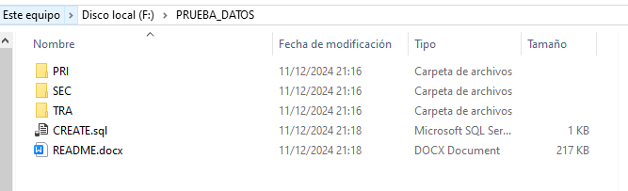

Por ejemplo yo lo guarde cerca de su base de datos

Refrescamos

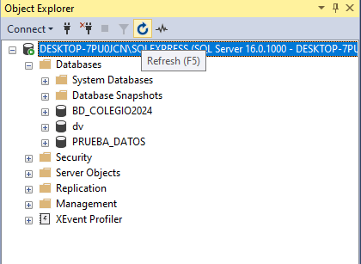

Y ahi esta, sino aparece entonces damos ctrl + o creamos un archivo sql , ejm TABLE.sql

NOTA: UNA VEZ CREADO LA BASE DE DATOS (cuando se presiono F5), ya deberia aparecer en esta parte ; el nombre de la base de dato

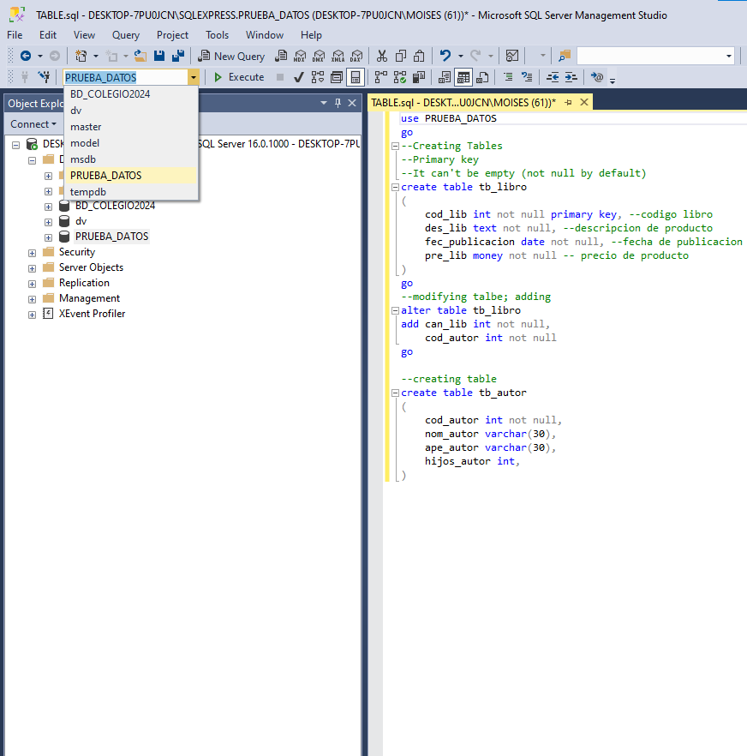

A partir de aca puedes crear tus tablas

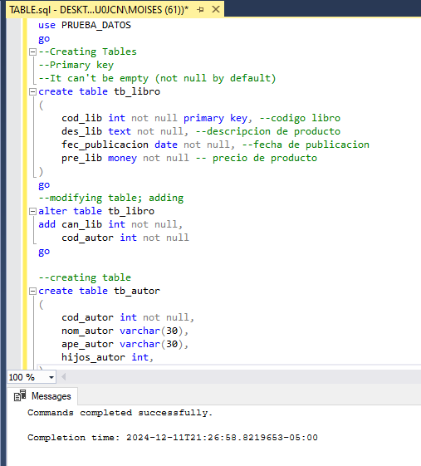

Click derecho

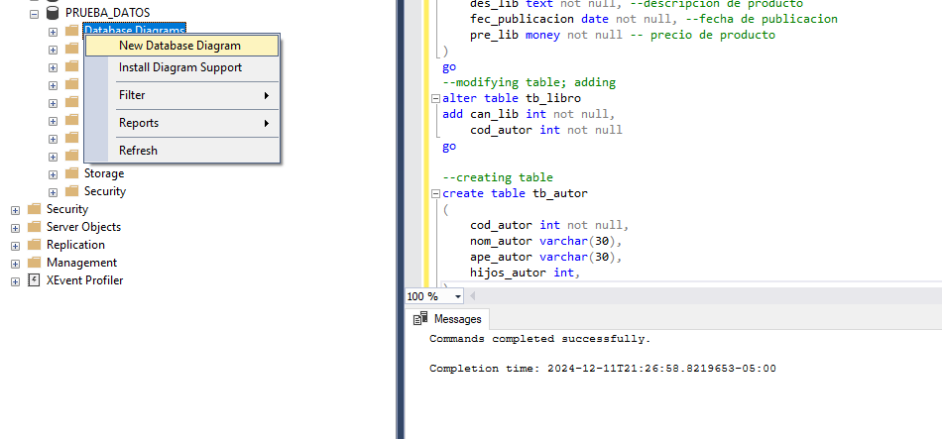

Le damos a new database diagram

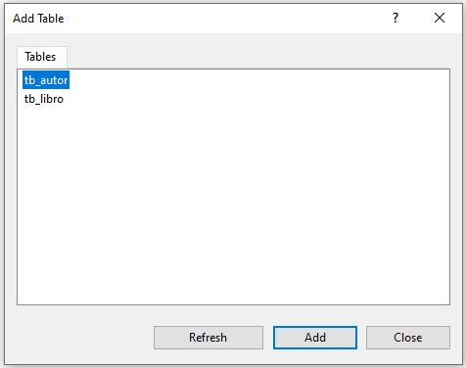seleccionamos todo o la tabla que quieras ver; si no aparece dar refresh o ver codigo...

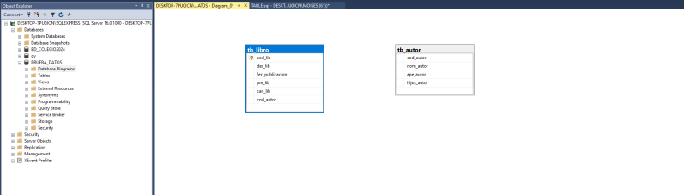

Eso seria todo

NOTA: CUANDO CERRAMOS EL DIAGRAMA DIRA GUARDAR, PONER NO